**The Fitness Experience**

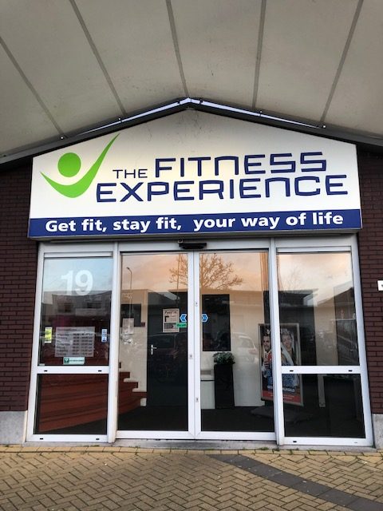

The Fitness Experience

Naam: Timo van de Graaf

Klas: 4k1

Bedrijfsleider: Lionel

Schoolbegeleider: Meneer Heemskerk

Stageperiode: De week van 2 t/m 6 december 2019.   
 Daarna de dinsdagen t/m 10 maart 2020.

Inhoudsopgave

Inhoudsopgave Blz. 2

Voorwoord Blz. 3

Weekverslag Blz. 4  
  
Handelsverslag 1 Blz. 5

Handelsverslag 2 Blz. 6

Handelsverslag 3 Blz. 7

Handelsverslag 4 Blz. 8

Handelsverslag 5 Blz. 9

Handelsverslag 6 Blz. 10  
  
Maatopdracht 1 Blz. 11-12  
  
Maatopdracht 2 Blz. 13  
  
Maatopdracht 3 Blz. 14-15  
  
Maatopdracht 4 Blz. 16  
  
Maatopdracht 5 Blz. 17  
  
Maatopdracht 6 Blz. 18  
  
Maatopdracht 7 Blz. 19  
  
Maatopdracht 8 Blz. 20  
  
Maatopdracht 9 Blz. 21

Nawoord Blz. 22

Voorwoord

Ik heb deze stageplek gevonden via een vriend van mij genaamd: Olaf Hagg. Hij zit ook op het Floracollege en liep stageperiode 3 stage bij The Fitness Experience in Naaldwijk. Ik ging wel eens met hem mee sporten en toen zocht ik nog een stageplek voor periode 4 en zei hij, “kan je ook niet hier stagelopen, want het is echt wel leuk?” Dus de volgende keer dat we gingen sporten nam ik de formulieren mee en vroeg ik het aan de balie en daar werd al snel door Ton gezegd dat ik wel stage kon gaan lopen bij The Fitness Experience. Het was een snel en leuk gesprek en na het gesprek hebben we de stageovereenkomsten getekend. Ik heb toen afspraken gemaakt over de begin- en eindtijden. Ik heb toen soms met Olaf zijn laatste uur meegelopen om een beetje te weten te komen wat ik moet doen. Verder zei Olaf dat ik gewoon sportieve kleding moest aandoen en bij mijn stage nog een vestje kreeg.

Het leek mezelf ook altijd wel leuk om stage te lopen in een sportschool, omdat ik zelf ook veel bezig ben met sporten. Het leek me ook goed voor mijn socialiteit, zodat ik wat meer met onbekenden ga praten. Ik wil zelf ook wat dingen leren zoals:

1. Ik wil meer te weten komen over de spieren, dus hoe je ze goed moet trainen en niet belasten.
2. Ik wil meer met mensen een gesprek aangaan bijvoorbeeld: gewoon een praatje maken met mensen die aan de apparaten zitten.
3. Ik wil ook meer zelfstandig dingen doen dus zelf een nulmeting doen zonder dat me begeleider het vraagt enzovoort.
4. Ik wil op het einde graag een groot gedeelte van de les zelf kunnen geven.

Mijn stage is geslaagd als minimaal 3 leerdoelen geslaagd zijn.

[](https://www.google.nl/url?sa=i&url=http%3A%2F%2Fwww.gymnastiekvereniging-ars.nl%2F235%2FVoorwoord&psig=AOvVaw3USIWjeINOAzutpVV4SIJW&ust=1584045521969000&source=images&cd=vfe&ved=0CAIQjRxqFwoTCKDo6cijk-gCFQAAAAAdAAAAABAr)

Dit is een plaatje met voorwoord erop.

Weekverslag

Ik heb deze week vooral stagegelopen met Ton en Ed. De eerste twee dagen moest ik nog een beetje wennen maar gelukkig waren we de eerste dag met ze drieën op de werkvloer en werd alles veel beter uitgelegd. Ik heb die dag twee keer een nulmeting gemaakt, praatjes gemaakt met mensen die aan het sporten waren en de spinningzaal schoongemaakt.

Dag 2 heb ik samen met Ed gelopen. Ik begon toen om half zes om de zaak te openen. Ik vond het wel een keer leerzaam om mee te maken maar toch wil ik liever wel om half negen beginnen. Ik heb toen de zaak geopend (alle apparaten, tv’s en computers aanzetten),1 nulmeting gemaakt, Ed geholpen met een lesje, niet heel veel praatjes gemaakt met mensen en ik heb een rij apparaten schoongemaakt.

Dag 3 was ik weer met Ed en ik heb niet heel veel gedaan. Ik vond het ook een saaie dag. Ik heb 1 nulmeting gemaakt een paar praatjes gemaakt met wat mensen en weer een rij apparaten schoongemaakt.

Dag 4 vond ik een leuke stage dag, omdat ik samen met Ton en nog een stagiair van Flora mocht stagelopen, genaamd Jayden. Ik vond het leuk om kennis met hem te maken, hij liep al een tijdje langer stage en had erg veel ervaring met praatjes maken met de mensen. We waren ook daardoor veel sneller klaar met schoonmaken en nulmetingen en hadden meer tijd om een beetje rond te lopen en praatjes te maken met de mensen.

Dag 5 vond ik weer een saaie dag. Ik liep die dag stage met Ed en moest ook iets eerder weg omdat ik naar de orthodontist moest. Ik heb een nulmeting gemaakt en een klein gedeelte van de gewichten schoongemaakt.

Ik vond het niet een saaie week maar het kon wel leuker voor mijn gevoel. Ik hoop dat ik de komende dinsdagen wat leukere en uitdagendere stagedagen krijg en dat ik niet zoveel moet schoonmaken. Ik zou graag ook nog wat meer tijd aan lesjes willen besteden. Ik kijk er naar uit om de komende dinsdagen hier stage te gaan lopen.

[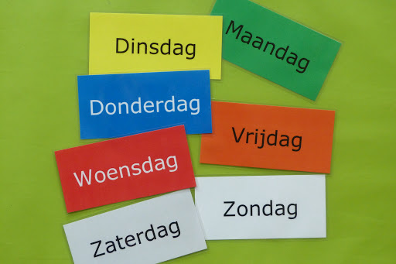](https://www.google.nl/url?sa=i&url=http%3A%2F%2Fwww.commis.nl%2Fhomepagina%2Fdagen-van-de-week-2%2F&psig=AOvVaw2W2snBrMGLRVmdToUzSESG&ust=1584045741336000&source=images&cd=vfe&ved=0CAIQjRxqFwoTCLiF8LGkk-gCFQAAAAAdAAAAABAK)

Dit is een plaatje met de dagen van de week.

Handelingsverslag 1: 0-meting

Bij mijn stage moet ik vaak een nulmeting maken. Dat is een rondje lopen door heel de sportschool om te kijken of alles nog een beetje schoon is, of alles nog een beetje vol zit bijvoorbeeld of het wc-papier niet leeg is of de tork rol niet leeg is en of het schoonmaak spuitje naast de tork rol nog vol is. Want je wil natuurlijk niet dat mensen een slechte eerste indruk krijgen, want het is niet fijn om op een vies apparaat te trainen of dat het wc-papier op is. Ik gebruik altijd 2 sleutels hiervoor. De eerste sleutel is voor het toiletpapier (sleutel nummer 3) en de andere sleutel is voor de sauna om hem door te spoelen en het water te vervangen (sleutel nummer 9). De sauna wordt op dinsdag altijd om 6 uur aangezet en dan moet ik hem rond 11 uur weer opnieuw aanzetten omdat die maar 12 uur lang aan staat. Dus dan kan die weer tot sluitingstijd door. Ik vind het zelf altijd wel leuk om te doen, omdat je dan lekker een rondje kan lopen. Ik zou het volgende keer niet anders doen, omdat ik het op de juiste manier doe.

[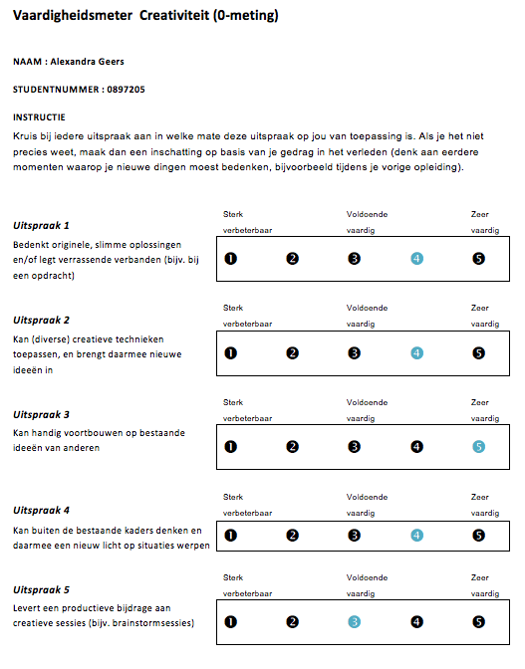](https://www.google.nl/url?sa=i&url=https%3A%2F%2Falexandrageers.wordpress.com%2F2015%2F07%2F02%2F0-meting-1-meting%2F&psig=AOvVaw1fqza0IJDweGawgAearXHJ&ust=1584045823826000&source=images&cd=vfe&ved=0CAIQjRxqFwoTCJCZ2tikk-gCFQAAAAAdAAAAABAE)

Dit is een plaatje van een 0-meting.

Handelingsverslag 2: Schoonmaken

Ik heb in mijn stageweek vooral veel moeten schoonmaken. Je pakt een emmer gooit er een beetje schoonmaakmiddel in. Daarna loop ik naar de mannenkleedkamer en gooi er wat warm water in. Als ik dat heb gedaan pak ik een doekje en maak ik schoon wat ik schoon moet maken. Dat kan de spinning zaal zijn, een rij met apparaten, de cardiotoestellen, de rekken, de banken bij het bankdrukken enzovoort. Je doet het om de klanten een goed en schoon beeld te geven van de sportschool, want klanten willen natuurlijk niet sporten in een vieze sportschool. Ik vind dit wel het saaiste dat er is, maar het hoort er natuurlijk bij. Ik vond het opzich wel goed gaan dus zou het niet anders doen.

[](https://www.google.nl/url?sa=i&url=https%3A%2F%2Fwww.maxvandaag.nl%2Fsessies%2Fthemas%2Fhuis-tuin-hobby%2Fschoonmaken-met-ketchup-en-cola%2F&psig=AOvVaw133sZm9Zowz1wOzyVnQa2G&ust=1584046163099000&source=images&cd=vfe&ved=0CAIQjRxqFwoTCNCk-fqlk-gCFQAAAAAdAAAAABAE)

Dit is een plaatje van iemand met schoonmaakspullen.

Handelingsverslag 3: Koffieapparaat

In de lounge zitten vaak mensen die een bakje koffie nemen. Vooral de mensen met een leeftijd tussen 30 en 80. Daarom moet het koffiezetapparaat goed onderhouden worden. Om de twee uur ongeveer loop ik even naar het koffiezetapparaat en kijk ik of de koffiebak niet vol zit, of de melk niet op is, of er nog genoeg koffiebonen en bekertjes zijn en je checkt of er nog genoeg melk, suiker, theezakjes en roerstokjes zijn. Naast het koffiezetapparaat staat ook een prullenbak die vaak vol zit. Ik moet die regelmatig legen en naar beneden naar het afval hok lopen om de vuilniszak weg te gooien. Als er geen loungehoek en koffie zou zijn, zouden er denk heel wat minder mensen lid zijn, want er zijn veel mensen vrienden met elkaar geworden hierdoor. Ik vind het niet altijd vervelend werk want, terwijl je hem onderhoud maak je vaak nog even een praatje met de mensen en een beetje variatie in het werk moet ook kunnen. Ik vind dat ik dit gewoon goed doe dus ik zou het niet anders doen de volgende keer.

[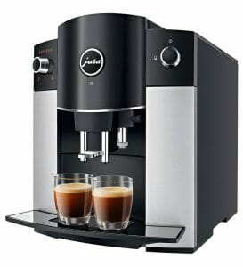](https://www.google.nl/url?sa=i&url=https%3A%2F%2Fwww.vivakoffie.nl%2F&psig=AOvVaw05S09Uobn2ZNGfjZDlLpJ1&ust=1584046364056000&source=images&cd=vfe&ved=0CAIQjRxqFwoTCJDF3dqmk-gCFQAAAAAdAAAAABAR)

Dit is een foto van een koffiezetapparaat.

Handelingsverslag 4: Versieringen

De sportschool wil er altijd leuk uit zien daarvoor is versiering één van de dingen die ervoor zorgt dat het leuk uitziet. Tijdens bijvoorbeeld sinterklaas en kerstmis moest ik het versieren. Tijdens sinterklaas bijvoorbeeld, mocht ik een zak met cadeaus ergens neerleggen en een sinterklaaspoppetje op de balie neerzetten. Tijdens kerst moest ik kerstverlichting plaatsen en moest ik de kerstboom optuigen. Al deze spullen staan in een hok achter de groepslessenzaal. Ik doe dit om te zorgen dat de sportschool er nog aantrekkelijk uit ziet voor de klanten. Ik vind het wel leuk, want zo heb je een beetje variatie in het werk. Volgende keer zou ik het weer op een andere manier versieren misschien ander inpakpapier maar verder zou ik het niet anders doen.

[](https://www.google.nl/url?sa=i&url=https%3A%2F%2Fwww.bol.com%2Fnl%2Fp%2Fverjaardag-versiering-slinger-met-8x-ballonnen%2F9200000090110366%2F&psig=AOvVaw2hnTLF9AtYGSm9YBdXyD3g&ust=1584046574762000&source=images&cd=vfe&ved=0CAIQjRxqFwoTCMDol7-nk-gCFQAAAAAdAAAAABAE)

Dit is een plaatje met versiering.

Handelingsverslag 5: Lesje geven

Ik heb aan het begin van mijn stage afgesproken met mijn stagebegeleider dat ik aan het einde van mijn stage een lesje aan een bepaalde groep mensen moest kunnen geven. Ik begon klein met een warming-up en de laatste drie stage dagen gaf ik het lesje helemaal zelf. Als ik binnenkom bij mijn stage zegt Lionel vaak tegen me, “verzin even acht oefeningen voor verschillende spiergroepen” en die zoek ik dan bijvoorbeeld op het internet op. We pakken altijd de spiergroepen: Borst, benen, armen, schouders, buik, rug en dan verzinnen we er altijd nog een cardio en een bonus bij. Meestal zijn er rond de 8-12 mensen en het zijn vaak dezelfde dus iedereen krijgt een band met elkaar. Ik doe dit lesje altijd samen met mijn baas. Ik vond het op het begin wel spannend maar nu vind ik het leuk om te doen. Ik vind eigenlijk dat het wel goed gaat, alleen moet ik misschien op het begin proberen gelijk een iets zelfverzekerde uitstraling te hebben.

[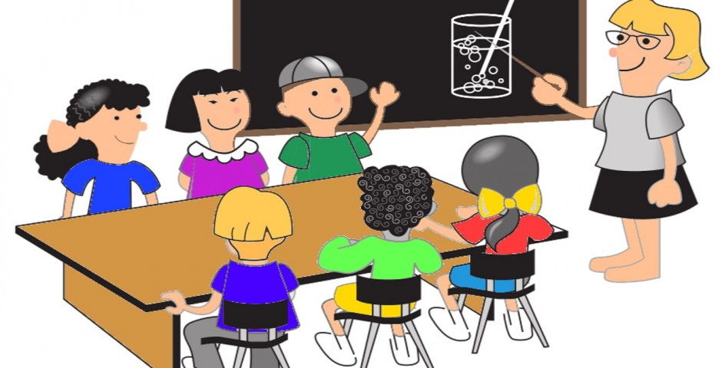](https://www.google.nl/url?sa=i&url=https%3A%2F%2Fwww.pioniersmagazine.nl%2Fleer-de-magie-van-het-lesgeven-en-breng-de-klas-tot-leven%2F&psig=AOvVaw02kUSewh_c7M99RxmQs2eP&ust=1584046703806000&source=images&cd=vfe&ved=0CAIQjRxqFwoTCNiWyfynk-gCFQAAAAAdAAAAABAE)

Dit is een plaatje van iemand die een klas lesgeeft.

Handelingsverslag 6: Openen

Ik heb een keer op een dinsdag tijdens mijn stageweek samen met Ed geopend. Ik moest om kwart voor vijf mijn bed uit omdat we half zes openen. Ik vond het niet heel erg want ik was ook eerder klaar. Je begint bij de ingang daar doe je de deuren open met de sleutel en dan daarna zet je het alarm uit en doe je het licht aan. Dan loop je naar boven om de koffiemachine aan te zetten. Vervolgens zet je de computers, muziek, lichten, airco en de pin aan. Je pakt gelijk sleutel 3 (toiletrolhouder), 5 (brievenbus), 7 (locker) en 10 (containerhok). Je zet de tv’s, cardio, powerplates en eGym vervolgens aan. Dan ga je de groepsles zalen checken (airco aan en raam open) voor de les van 9:00 uur. Dan check je de wc-rollen of ze niet leeg zijn en ga je naar de sauna om te kijken of de emmer vol is, lichten aan en deur dicht. Dan pak je de kassa en ga je de kassa opmaak doen. Je loopt daarna weer naar beneden om de post te halen en legt die op de tafels bij de lounge. Dan maak je de koffiehoek schoon en fris. Als laatst check je je E-mail en agenda.

[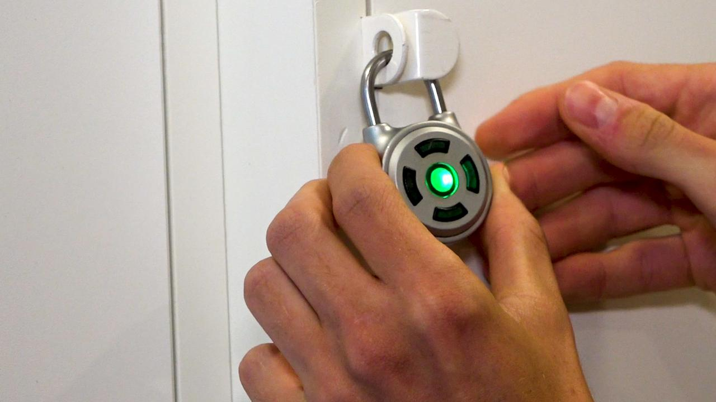](https://www.google.nl/url?sa=i&url=https%3A%2F%2Fwww.nu.nl%2F276382%2Fvideo%2Fprul-of-praal-slim-hangslot-openen-met-je-telefoon.html&psig=AOvVaw3A9ESrnofZ5L3CnTODp2YQ&ust=1584046846288000&source=images&cd=vfe&ved=0CAIQjRxqFwoTCLiWw8Cok-gCFQAAAAAdAAAAABAK)

Dit is een foto van iemand die een slot opent.

Maatopdracht 1: In 8 foto’s de sportschool in beeld brengen

Breng de sportschool met een verhaal en minimaal 8 foto’s in beeld. Denk hierbij zeker ook aan de visie van de sportschool. En vertel hierin ook welke lessen er zijn en wat deze inhouden.

Foto 1 Ingang: Dit is de ingang van de sportschool het staat op het industrieterrein van Naaldwijk in de Warmoezenierstraat 19, 2671 ZP. Je loopt via de trap naar boven en dan kan je naar links dan ga je naar de The Fitness Experience en aan de rechterkant heb je de Fysiotherapie.

Foto 2 Balie: als je via de trap bij de balie bent aangekomen word je vaak verwelkomt en kan je naar links naar de poortjes. Je hebt een vingerscan of een pasje waarmee je naar binnen kan. Als je binnen bent ga je meestal rechtdoor naar de kleedkamers. Achter de balie zit een klein kantoortje.

Foto 3 Kleedkamer: Dit is een foto van de mannenkleedkamer. De vrouwenkleedkamer ziet er precies hetzelfde uit als die van de mannen. Je hebt tussen de lockers een dashboard waaruit je kan kiezen tussen of je naar huis wilt of iets wilt pakken of gewoon een open wil maken omdat je net aankomt. Dan kan je kiezen tussen een grote of een kleine kast. Als je dat hebt gedaan moet je een 4 cijfercode invullen en worden er 2 lockers aanbevolen altijd 1 boven en 1 beneden. Dan kies je er een en gaat hij open. In de kleedkamer heb je ook een paar douches   
en een sauna.

Foto 4 Standaard apparaten: dit is het gedeelte midden in de sportschool met veel verschillende apparaten voor de verschillende spieren. Er zijn meer dan 15 verschillende apparaten en je hebt ze voor alle belangrijke spieren zoals: benen, rug, schouders, buik, armen en borst.

Foto 5 E-gym: De E-gym staat al 3 jaar lang in de sportschool. Het is nieuwe apparatuur en je kan helemaal zelf je programma samenstellen. Je hebt een bandje en die kan je telkens gebruiken en dan gaat het apparaat gelijk naar de stand hoe jij hem ingesteld hebt. Je kan op het begin kiezen of je kracht wil opbouwen of dat je wil afvallen.

Foto 6 Zwarte vloer: Het is leuk om te zien dat vaak in de ochtend het rustig is bij de zwarte vloer en in de avond veel drukker. Dat komt, omdat er in de ochtend veel senioren zijn en in de avond meer junioren. Want de senioren vinden apparaten veel makkelijker en zijn meer bezig met cardio en de junioren zijn echt bezig met kracht en hebben allemaal verschillende oefeningen daarvoor. De zwarte vloer is ook bedoel om oefeningen te doen met eigen lichaamsgewicht en niet dat je vastzit aan apparaten.

Foto 7 Groepslessen: dit is een zaal waar vaak groepslessen in worden gegeven zoals: senioren fit, Power pump, Body shape, Hatha yoga, pilates, kick experience, Latin experience, Zumba, buikspieren, Military training, dance experience en BBB (buik, billen en benen). Naast de groepslessenzaal bestaat er ook een spinningslessenzaal. Daar wordt 8 keer in de week een uur lesgegeven.

Foto 8 Chillruimte: na het sporten gaan vooral de oudere mensen nog even een bakje koffie doen met ze allen. Sommige mensen sporten hier al 15 jaar en hebben daardoor een goede band met elkaar. Soms neemt er zelf iemand gebak mee voor iedereen, omdat er iemand jarig was ofzo.

Ik vond dit een leuke opdracht om te doen, omdat ik dan wat meer over de sportschool zelf kon vertellen.

Dit zijn de foto’s (foto 1 links boven foto 8 rechtsonder).

Maatopdracht 2: Klant verwelkomen

Beschrijf hoe een nieuwe klant ontvangen wordt. Welke vaardigheden moet je hebben om met klanten om te kunnen gaan? Welke vragen ga je stellen om een programma op de nieuwe klant af te stemmen? Maak (samen met een begeleider) een programma voor een nieuwe klant. Neem hierbij een klant met overgewicht en een klant, die fitter wil worden. Leg ook uit waarom je dit programma gemaakt hebt.

De standaard manier hoe je een nieuwe klant verwelkomd is als volgt. Als eerst verwelkom je ze door jezelf als eerst voor te stellen. Daarna vraag je hen of het de eerste keer is dat ze hier komen of ze hier in de buurt wonen of werken en hoe ze bij The Fitness Experience zijn gekomen. Daarna vraag je of ze 10-15 min de tijd hebben. Dan vraag je of ze wat te drinken willen (koffie, thee of water). Dan ga je rustig met ze zitten en doe je een behoeften-bepaling, dan ga je kijken wat diegene zijn behoeftes zijn. Als je die hebt gedaan geef je een tour in de club. Na het geven van een tour kom je weer terug bij elkaar en vraag je verder nog of ze nog vragen hebben. Daarna geef je een prijzen presentatie. Dan schrijf je of iemand in of geef je iemand de mogelijkheid om na te denken, dus dan maak je een andere afspraak bijvoorbeeld een terugbelafspraak en geef je hem of haar een inschrijfkopietje.

Je moet kennis hebben over fitness en kennis over de dingen die je aanbiedt. Sociale vaardigheden hebben en communicatief sterk zijn.

Hoofdvraag: Doe je momenteel aan sport Sub vraag: wie, wat, waar, wanneer, waarom, hoe vaak. Wat is jouw doel? Heb je blessures en wanneer wil je een start maken?

Start met een basisschema en na 6-8 weken maken ze een schema op wat je hoofddoelen zijn.

Ik vroeg aan mijn begeleider of ik samen met hem een programma kon maken voor een klant met overgewicht en voor een klant die fitter wil worden. Hij zei, “ja, ze hebben niet een heel anders programma, alleen degene met overgewicht moet iets meer cardio en moet bij apparaten en degene die fitter wil worden kan aan apparaten maar kan ook dingen doen met eigen lichaamsgewicht”.

Ik vond dit een leuke opdracht, omdat ik hier zelf ook nog niet zoveel over wist.

[](https://www.google.nl/url?sa=i&url=https%3A%2F%2Finvalshoek.nl%2Fblog%2Fmaximaal-een-nieuwe-klant-per-maand%2F&psig=AOvVaw1vjKE5QfpAXRAtxvecQY-q&ust=1584021370981000&source=images&cd=vfe&ved=0CAIQjRxqFwoTCPiApM3JkugCFQAAAAAdAAAAABAE)

Hier zie je een gesprek tussen 2 mensen.

Maatopdracht 3: Beschrijf 15 apparaten.

Beschrijf van 15 apparaten waar ze voor zijn en hoe ze werken. Oefen hier zelf ook op en vertel hoe het ging en waar je op moest letten. Maak foto’s. Wat voelde je zelf bij die oefeningen?

Apparaat 1 leg press: De leg press is voor je bovenbenen. Je duwt tegen de plaat voor je, zodat de gewichten omhooggaan. Je moet je benen net niet helemaal gestrekt hebben en zorgen dat als je teruggaat, dat dit in een hoek van 90 graden is. Je moet zorgen dat je dicht bij de plaat zit. Ik zelf heb het even geprobeerd en deed 3 keer 15 keer 146 kilo. Na 10 keer voel je je benen echt verzuren.

Apparaat 2 vertical chest: De vertical chest is een oefening voor je borst en schouders. Je gaat stevig met je benen op de vloer staan. Je zorgt dat je handen op okselhoogte staan en een rechte rug. Dan duw je het gewicht van je af. Ik heb dit zelf geprobeerd en deed 3 keer 15 keer op 44,3 kilo. De eerste 15 keer gaan nog wel, die 15 keer daarna zijn al wat lastiger en de laatste 15 keer zijn echt zwaar.

Apparaat 3 compound row: De compound row is een oefening voor je boven rug. Je zorgt dat je met gesterkte armen met je vingertopjes het ding kan pakken en je benen stevig op de vloer staan. Je zorgt een beetje voor een holle rug. Dan trek je het gewicht naar je toe en breng je het weer rustig terug. Ik heb dit zelf geprobeerd en deed 3 keer 15 keer op 64 kilo. De eerste 15 keer gaan nog wel, die 15 keer daarna zijn al wat lastiger en de laatste 15 keer zijn echt zwaar.

Apparaat 4 rotary torso: De rotary torso is een oefening voor je schuine buikspieren. Je zorgt dat je benen op een fijne manier hangen en je een rechte rug hebt. Dan draai je het gewicht naar een kant, de kant welke je wilt trainen. Ik heb dit zelf geprobeerd en deed 3 keer 15 keer op 43 kilo.

Apparaat 5 leg extension: De leg extension is een oefening voor je bovenbenen. Je zorgt dat je knieën op de lijn van de rode stip staan en je een rechte rug hebt. Dan duw je het gewicht naar boven. Ik heb dit zelf geprobeerd en deed 3 keer 15 keer op 63 kilo. De eerste 12 keer gaan wel maar dan zijn je benen verzuurd en moet je er nog 3 dus dat is wel pittig.

Apparaat 6 abdominal: De abdominal is een oefening voor je buikspieren. Ik vind het zelf altijd een fijne oefening, omdat je hem goed voelt en snel verbetering ziet. Je zorgt dat je goed met een rechte rug zit en je benen tegen de steun aan doet. Je kan of je handen vasthouden aan de steun (dat is minder goed), want je haalt dan meer uit je armen) of je kan je handen over elkaar doen. Dan duw je het gewicht naar beneden. Ik heb dit zelf geprobeerd en deed 3 keer 15 keer op 63 kilo.

Apparaat 7 pullover: De pullover is een oefening voor je rug en buik. Je gaat op de steun staan en plaatst je armen op de stang. Dan duw je het gewicht naar onder en zorg je dat je zo groot mogelijke bewegingen maakt. Ik heb dit zelf geprobeerd en deed 3 keer 15 keer op 43 kilo.

Apparaat 8 incline press: De incline press is een oefening voor je borst. Het lijkt heel erg op bankdrukken. Je zorgt dat je benen stevig op de vloer staan en je een rechte rug hebt. Ik heb dit zelf geprobeerd en deed 3 keer 15 keer op 36 kilo.

Apparaat 9 lat pulldown: De lat pulldown is een oefening voor je boven rug. Je gaat stevig op de vloer staan en zitten met je borst naar voren. Je trekt het gewicht naar de borst toe. Ik heb dit zelf geprobeerd en deed 3 keer 15 keer op 41 kilo. Ik vind dit zelf altijd een zware oefening.

Apparaat 10 overhead press: De overhead press is een oefening voor je schouders. De naam zegt het al een beetje je duwt het gewicht boven je hoofd. Je zorgt dat je een rechte rug hebt en je voeten stevig op de vloer staan. Ik heb dit zelf geprobeerd en deed 3 keer 15 keer op 42 kilo.

Apparaat 11 lower back: De Lower back is een oefening voor je onder rug. Je gaat goed in het apparaat zitten en duwt het gewicht rustig naar achteren. Ik heb dit zelf geprobeerd en deed 3 keer 15 keer op 64 kilo. Ik vind dit altijd wel een makkelijke oefening maar als ik thuis ben voel ik hem ineens.

Apparaat 12 preacher curl: De Preacher curl is een oefening voor je biceps. Je zorgt dat je elle bogen op de lijn staan van de rode stip. Je rug hoeft niet tegen de steun en je voeten moeten stevig op de grond staan. Je pakt dan de stang en trekt hem naar je toe. Ik heb dit zelf geprobeerd en deed 3 keer 15 keer op 36 kilo.

Apparaat 13 lateral raider: De lateral raider is een oefening voor je schouders. Je gaat met een rechte rug zitten en je voeten staan op de grond. Je duwt tegelijkertijd met je armen het gewicht omhoog. Ik heb dit zelf geprobeerd en deed 3 keer 15 keer op 23 kilo. Ik vind dit de vervelendste oefening van allemaal.

Apparaat 14 seated dip: De Seated dip is een oefening voor je borst. Je gaat met je rug tegen de steun zitten en doet de riem om. Je zorgt dat je voeten stevig op de vloer staan en je doet je borst een beetje naar voren en duwt het gewicht naar beneden. Ik heb dit zelf geprobeerd en deed 3 keer 15 keer op 64 kilo.

Apparaat 15: hip abduction/adbuction: De hip abduction/adbuction is een oefening voor je heupen en liezen. Je gaat met een rechte rug zitten en je benen wijdt. Je kan dan kiezen of je het gewicht naar binnen wilt duwen of naar buiten. Als je het gewicht naar binnen duwt dan is het voor je liezen en als je het naar buiten duwt is het voor je heupen. Ik heb dit zelf geprobeerd en deed 3 keer 15 keer op 73 kilo.

Ik vond dit een leuke opdracht, omdat ik zelf ook wat apparaten mocht testen.

Dit is foto 1 t/m 15 van linksboven naar rechtsonder.

Maatopdracht 4: Hoe zit het hart in elkaar?

Hoe zit een hart in elkaar? Hoe werkt een hart? Wat is hartslag/ hartfrequentie? Wat gebeurt er bij training met je hartslag? Waarom is dit? Wat is jouw hartslag in rust en wat bij inspanning? Ga dit ook testen op een apparaat. Wat is een cardioloog? Wat gebeurt er bij cardiotraining? Welke apparaten zijn er voor cardiotraining?

Het hart is ongeveer zo groot als een gebalde vuist. Deze regel geldt altijd, het hart groeit met je lichaam mee. Het hart bestaat uit vier holle ruimtes:

Linkerboezem: hier stroomt zuurstofrijk bloed uit de longen binnen.

Linkerkamer: pompt het zuurstofrijke bloed het hele lichaam rond.

Rechterboezem: hier stroomt zuurstofarm bloed uit het lichaam binnen.

Rechterkamer: pompt het zuurstofarme bloed naar de longen.

Het hart is een soort pomp dat in een vast ritme samentrekt en bloed door het lichaam pompt. Het bloed bevat zuurstof en voedingstoffen voor je spieren en organen. Gemiddeld slaat het hart per volwassenen zo’n 60 tot 70 keer per minuut dit noem je de hartslag van een mens. Tijdens inspanning (training) kan je hartslag oplopen tot 160 à 180 slagen per minuut. Dat is niet erg, dan leveren de kransslagaders alleen extra bloed aan.

Tijdens rust is mijn hartslag 61 slagen per minuut en na 10 minuten hardlopen op de loopband is mijn hartslag 119 slagen per minuut.

Cardiologie is het medische specialisme dat zich bezighoudt met het opsporen, diagnosticeren en behandelen van ziekten van en aan het hart. Een cardioloog is een medisch specialist die zich heeft gespecialiseerd op de cardiologie.

Cardiotraining is een vorm van fitness waarbij het trainingsprogramma afgesteld wordt op de gemeten hartslag. Het doel is om door middel van verschillende trainingen een constante hartslag aan te houden, om zo conditie op te bouwen of om af te vallen. Cardiotraining wordt door jong en oud beoefend. In onze sportschool heb je vijf apparaten die echt bedoeld zijn voor cardio dat zijn de loopband, het roeiapparaat, de fietsen, de trap en de crossfit.

Ik vond dit een interessante opdracht, omdat ik nog niet heel veel van het hart wist.

[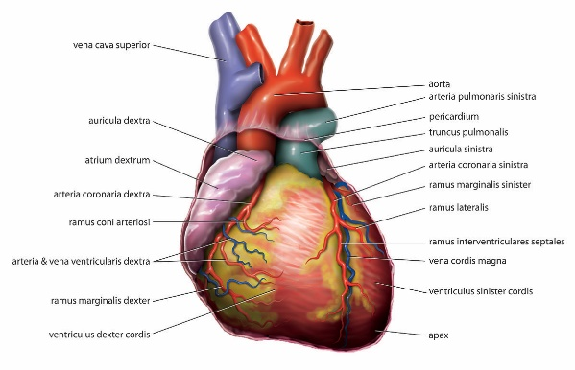](https://www.google.nl/url?sa=i&url=https%3A%2F%2Fnl.wikipedia.org%2Fwiki%2FHart&psig=AOvVaw1J_J4_cWI2g7rLZo1bW8WN&ust=1584046965098000&source=images&cd=vfe&ved=0CAIQjRxqFwoTCNDPqfmok-gCFQAAAAAdAAAAABAE)

Dit is een plaatje van een hart.

Maatopdracht 5: Wat is een spier?

Wat is een spier? Hoe werkt een spier? Wat is het verschil met een pees? Welke voedingsstof is belangrijk voor spieren? Noem eens 5 spieren, die je kan trainen in de sportschool. Wat is een spierverrekking en spierscheuring? Is je hart ook een spier? Wat is een sporthart?

Een spier (Latijn: musculus) is een [weefselstructuur](https://nl.wikipedia.org/wiki/Weefsel_(biologie)) van cellen die de [eigenschap](https://nl.wikipedia.org/wiki/Eigenschap) hebben te kunnen samentrekken (contraheren) waardoor beweging mogelijk is. Spierweefsel komt in drie vormen voor: [Dwarsgestreept spierweefsel](https://nl.wikipedia.org/wiki/Dwarsgestreept_spierweefsel), zo genoemd vanwege het uiterlijk onder de [microscoop](https://nl.wikipedia.org/wiki/Microscoop), is spierweefsel bestaande uit lange, veelkernige spiervezels. Dwarsgestreept spierweefsel wordt voornamelijk gevonden in [skeletspieren](https://nl.wikipedia.org/wiki/Skeletspier), die onder willekeurige controle staan en voornamelijk [botten](https://nl.wikipedia.org/wiki/Bot_(anatomie)) met elkaar verbinden. Daarnaast bestaat ook de [hartspier](https://nl.wikipedia.org/wiki/Hart) uit dwarsgestreept weefsel.

[Glad spierweefsel](https://nl.wikipedia.org/wiki/Glad_spierweefsel) staat niet onder willekeurige controle en is onder meer te vinden in het maagdarmstelsel, bloedvaten, luchtwegen, voortplantingsorganen.

Het hart bestaat uit [hartspierweefsel](https://nl.wikipedia.org/wiki/Hartspierweefsel). Dit soort weefsel heeft 1 of 2 kernen en is lang en vertakt. De [myosine](https://nl.wikipedia.org/wiki/Myosine) en [actine](https://nl.wikipedia.org/wiki/Actine) is net als bij het dwarsgestreept spierweefsel in [sarcomeren](https://nl.wikipedia.org/wiki/Sarcomeer) gerangschikt.

Om te kunnen werken hebben spieren zuurstof nodig en heel veel energie. Die energie halen ze uit het voedsel. De enige spier die buiten deze twee groepen valt is de hartspier, een onwillekeurige spier die dwarsgestreept is. Willekeurige spieren worden door de hersenen in beweging gezet, onwillekeurige spieren niet.

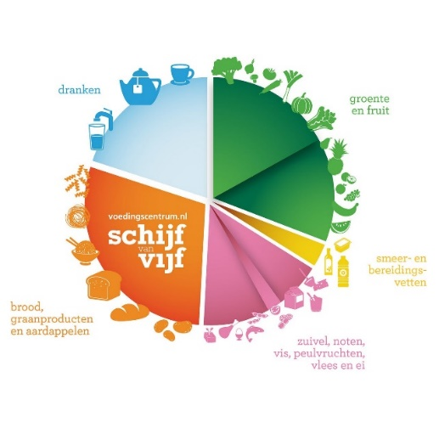

Het verschil tussen spieren en pezen is. Ze bevinden zich in het hele lichaam en hebben een zeer belangrijke functie. Pezen zijn verbindingen tussen spieren en botten. Ze zorgen ervoor dat we kunnen bewegen.

Eiwitten zijn een van de belangrijkste voedingstoffen voor je spieren. Maar het beste voor je spieren is om gewoon zoals de schijf van vijf te eten. Je moet niet te veel slechten dingen eten zoals chips en snoep.

Je kan je biceps, triceps, pars calvicularis, pars Dit is een plaatje van de schijf van vijf.

sternocostalis en je pars abdominalis allemaal trainen in de sportschool.

Een spierverrekking is een spierletsel waarbij de spiervezels uitgerekt worden. Er is evenwel geen scheur. Er ontstaat tijdens een inspanning plotselinge pijn die niet precies kan worden gelokaliseerd. Het lijkt of de spier over heel de lengte pijn doet.

Een spierscheuring is een (sport)blessure waarbij de spiervezels van de spier zijn aangedaan. Dit kan in verschillende spieren voorkomen. De spierscheuring komt het meest voor in de kuit, het bovenbeen of de hamstrings.

Een sporthart is een vergroot hart. Een sporthart ontstaat door topsport en intensief trainen en is in principe een gezond hart. Je hart reageert hierop door groter en sterker te worden. Met name je linkerhartkamer wordt groter en de wand van de linkerhartkamer wordt dikker.

Ik vond dit een interessante opdracht, omdat ik nu meer over spieren weet.

Maatopdracht 6: Wat is BMI?

Wat is BMI? Wat is gezonde voeding? Geef wat voorbeelden wat je wel en niet moet eten. Wat zijn calorieën? Leg uit wat dit met de sportschool en eten te maken heeft. Ga deze dingen bespreken met jouw begeleider. Denk zeker ook aan de functie van eiwitten en koolhydraten.

De queteletindex (afgekort QI) of body-mass index (BMI) is een index die de verhouding tussen [lengte](https://nl.wikipedia.org/wiki/Lengte_(meetkunde)) en [gewicht](https://nl.wikipedia.org/wiki/Massa_(natuurkunde)) bij een persoon weergeeft. De BMI wordt veel gebruikt om een indicatie te krijgen of er sprake is van [overgewicht](https://nl.wikipedia.org/wiki/Obesitas) of [ondergewicht](https://nl.wikipedia.org/wiki/Ondergewicht). De BMI heeft een goede correlatie met de hoeveelheid [lichaamsvet](https://nl.wikipedia.org/wiki/Lichaamsvet). Ikzelf heb een BMI van 22,4.

Wat is goede voeding? Goede voeding zorgt voor genoeg energie en voedingsstoffen voor uw lichaam: eiwitten, vetten, koolhydraten, vitamines, mineralen, vezels en voldoende vocht. Goede voeding wil zeggen: veel groente en fruit en dus geen junkfood en frituur.

De calorie is een verouderde eenheid voor energie of warmte. De calorie is officieel vervangen door de joule, maar vooral in de voedingsindustrie is de calorie een nog veelgebruikte maat voor een hoeveelheid energie. Eén calorie is de hoeveelheid energie die nodig is om één gram zuiver water één kelvin te verwarmen.

De sportschool doet niet aan voedingsschema’s.

Ik vond dit een handige opdracht, omdat ik nu veel meer over BMI weet.

[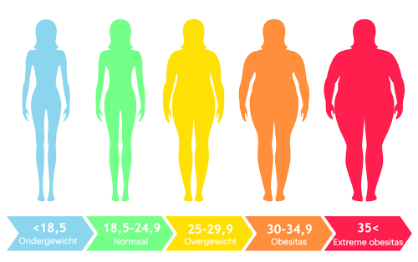](https://www.google.nl/url?sa=i&url=https%3A%2F%2Fwww.jasperalblas.nl%2Fbmi-berekenen%2F&psig=AOvVaw0qxVtT1piQGbLGUQgw6sHE&ust=1584029233552000&source=images&cd=vfe&ved=0CAIQjRxqFwoTCOC_6_HmkugCFQAAAAAdAAAAABAE)

Dit is een mooi plaatje van of je een goede BMI hebt.

Maatopdracht 7: MBO

Dit is de periode dat mbo-scholen hun open dagen houden. Ga je oriënteren en bij verschillende mbo-scholen kijken. Maak hier een verslagje van en doe dit bij je stageverslag. Geef hierbij een aantal dingen aan zoals: naar welke scholen/opleidingen bent gegaan, wat jou is opgevallen, wat was leuk/zinvol, wat viel mee/tegen, heb je je aangemeld voor de opleiding, waarom wel/niet, enz.

Let op: als je niet verder bent gekomen om je MBO-keuze te maken ga je een afspraak maken met meneer Heemskerk of meneer Van Heteren. Neem eventueel je ouders mee! Zet daarna op papier wat voor acties je genomen hebt.

Ik ben bij verschillende scholen geweest onder andere naar: Techniek College Rotterdam (Albeda), Albeda sportcollege en Techniek College Rotterdam (Zadkine Schiedam), MBO Westland, ROC Mondriaan in Delft. Ik wilde vroeger altijd wat met techniek doen, maar sinds ik als keuzevak op school metaalbewerking heb gedaan en die Mbo’s had bezocht vond ik het eigenlijk niks. Het zag er allemaal heel ingewikkeld uit en niet leuk ingewikkeld. Dus toen ben ik naar Albeda sportcollege gegaan en dat leek me superleuk. Ik heb gelijk mijn 2e keuzevak in overleg met de leraren kunnen veranderen van metaalbewerking naar binnen sport. Ik heb me daarna ook gelijk aangemeld voor een intake bij Albeda sportcollege in Rotterdam en ROC Mondriaan sport en bewegen in Delft. Ik ben vervolgens voor allebei aangenomen maar ik weet nog niet voor welke ik ga kiezen.

Ik vind dit een handige maatopdracht, omdat ik nu weer weet dat ik blij ben met de keuzes die ik gemaakt heb.

[](https://www.google.nl/url?sa=i&url=https%3A%2F%2Fwww.studiek.net%2Fgeen-categorie%2Fhoe-zit-het-mbo-in-elkaar%2F&psig=AOvVaw0CrosrK5RrAX1RYmaM9nQA&ust=1584030605335000&source=images&cd=vfe&ved=0CAIQjRxqFwoTCNDrkoDskugCFQAAAAAdAAAAABAK)

Dit is een plaatje met hallo mbo erop.

Maatopdracht 8: Presenteren site

Jij hebt een eigen site gemaakt. Zorg dat de site in orde is (ook de formulieren en de stagebeoordeling van de vorige stages). Aan het eind van je stage ga je jouw site laten zien aan je collega’s Zorg dat er ook documenten van deze stage op staan. Beschrijf hoe je dit ‘presenteren’ aangepakt hebt. Hoe vond jij het gaan en wat vonden zij van jouw site? Tip: Misschien willen zij wel een reactie plaatsen.

Ik heb het nou niet echt uitgebreid gepresenteerd, want ik ben samen met mijn baas de enigste die werkt op dinsdagochtend. Ik heb alleen mijn site en dit stageverslag laten zien. Ik vond het wel goed gaan, omdat mijn baas er tevreden mee was. Hij vond dat het er allemaal goed uitzag.

Reactie: Ik vind dat Timo zijn verslag mooi heeft gemaakt en ik vond het leuk om hem te begeleiden.

Ik vond deze maatopdracht niet heel erg lastig om dat ik de laatste paar weken sowieso mijn verslag al liet zien.

[](https://www.google.nl/url?sa=i&url=https%3A%2F%2Fwww.eventplanner.be%2Fnieuws%2F7704_7-tips-voor-een-professionele-powerpoint-presentatie.html&psig=AOvVaw3qwW3HKaoKN6jSQaVuS0AP&ust=1584031209004000&source=images&cd=vfe&ved=0CAIQjRxqFwoTCNjahqDukugCFQAAAAAdAAAAABAE)

Dit is iemand die iets presenteert.

Maatopdracht 9: Doorstroomdocument

Op de stage-lob-site staat een nieuw formulier. Het heet Doorstroomdocument. Dit document is bedoeld als evaluatie van je laatste periode op het Floracollege. Het gaat dus niet alleen over deze laatste stage. In dit document ga jij jouw ontwikkeling toelichten. Misschien kan je dit formulier ook gebruiken bij de intake op het MBO.   
De opdracht is:

1. Vul dit formulier serieus en zo uitgebreid mogelijk in. Doe dit digitaal.
2. Bespreek het ingevulde formulier daarna met 2 personen.
3. Laat hen dat formulier ook ondertekenen.
4. Maak een nieuw tabblad op jouw website dat je “ Doorstroomdocument “ noemt.
5. Plaats het ingevulde formulier op jouw website.

Dit doorstroomdocument geeft me nog een keer een goede samenvatting van wat alle stages mij hebben geleerd. En daarnaast ook van wat ik er zelf van heb kunnen leren. De vragen over de vervolgopleiding waren duidelijk en ik snap dat ze erin stonden, maar ik vond dat bij veel vragen de antwoorden erg op elkaar leken.

Dit zijn de twee doorstroom documenten.

Nawoord

Mijn verwachtingen zijn wel en niet uitgekomen. Ik had eigenlijk verwacht dat ik ook veel moest schoonmaken maar dat heb ik bijna nooit gedaan. Ik had ook niet verwacht dat ik helemaal zelf een lesje mocht geven aan de mensen.

Ik ben niet heel erg veel over spieren te weten gekomen, maar wel hoe je ze moet trainen.

Ik ging na een paar weken veel meer gesprekken aan met mensen en begon ze ook echt te leren kennen.

Ik heb veel meer zelfstandig dingen gedaan zoals de 0-meting. Het is nu meer dat ik zeg ik ga even een 0-meting doen, dan dat me begeleider vraagt van, Timo wil je even een 0-meting doen.

Ik heb de laatste twee lessen helemaal zelf gegeven en daar ben ik best wel trots op.

Ik had misschien iets meer willen weten over hoe ik moet praten met een nieuwe klant.

Ik had een goede band met mijn baas en kon over alles praten met hem.

Ik ben heel tevreden over mijn stage, omdat ik zelf zie dat ik heel erg gegroeid ben.   
Ik vond dit mijn leukste stage tot nu toe.

[](https://www.google.nl/url?sa=i&url=https%3A%2F%2Fnl.freepik.com%2Fpremium-vector%2Fhet-einde-retro-thema-tekst-vector-kunst_2048194.htm&psig=AOvVaw0ehi1AcVoir6hDr5SEYFyv&ust=1584050062025000&source=images&cd=vfe&ved=0CAIQjRxqFwoTCPiIoL60k-gCFQAAAAAdAAAAABAK)

Dit is een plaatje in het Engels, dat betekent, het einde.